Informacja na stronę internetową szkoły

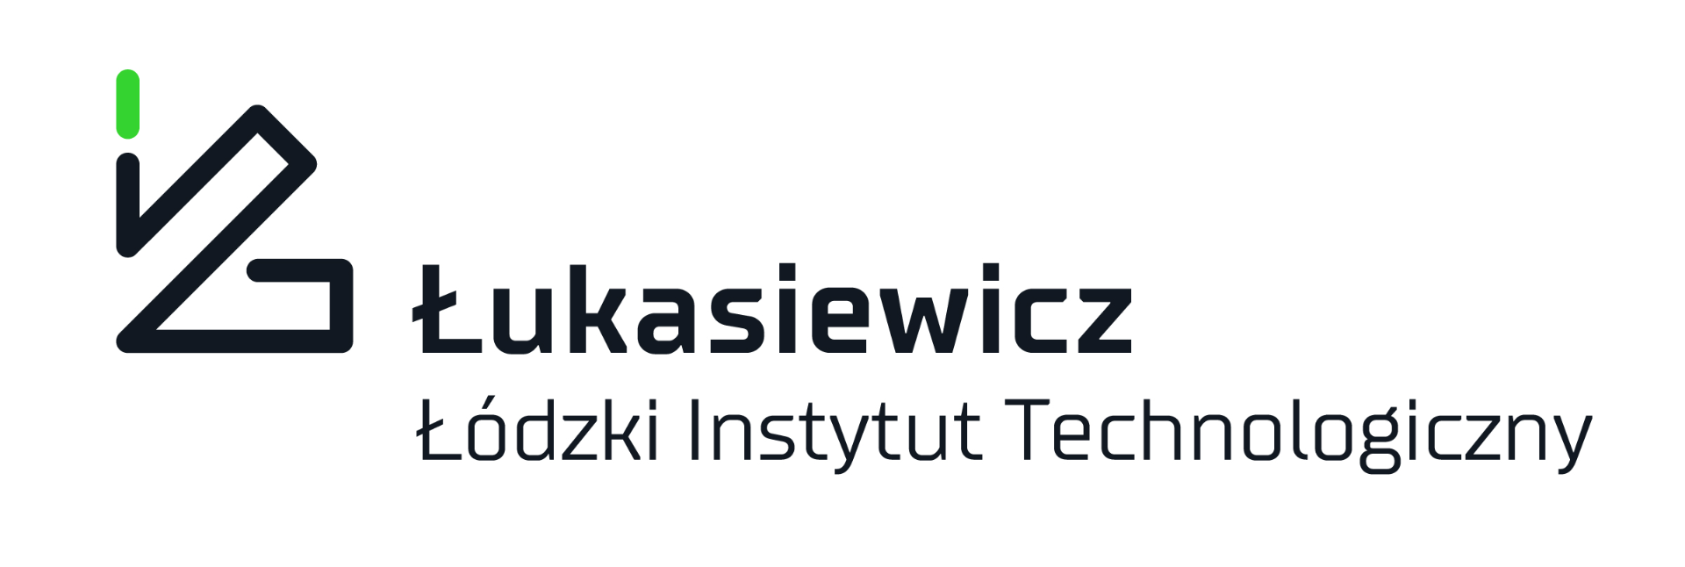
W dniu 26.03.2024 r. uczniowie klasy III c wzięli udział w zajęciach edukacyjnych pt. „Włókiennicza przygoda” z zakresu wiedzy o włóknach, materiałach włókienniczych i wpływie nas wszystkich – użytkowników odzieży na środowisko naturalne, przeprowadzonych przez pracowników naukowych Sieci Badawczej Łukasiewicz - Łódzkiego Instytutu Technologicznego.
Prowadzący zajęcia pokazali, jak fascynujący jest świat materiałów włókienniczych. Uczniowie aktywnie uczestniczyli w licznych eksperymentach. Dzieci mogły dotknąć włókien bawełny na gałązce bawełnicy, surowego lnu wydobytego z łodygi, czy kokonu jedwabnika, a także próbować zerwać przędzę bawełnianą i poliestrową. Uczniowie zapoznali się z różnorodnością odczuć dotykowych wywołanych przez tkaniny i dzianiny, mogli poczuć się detektywami i odróżnić tkaninę od dzianiny przy pomocy lupy. Przekonali się również eksperymentalnie, że materiały w różny sposób chłoną wodę, którą nakrapiali za pomocą pipet. Zobaczyli, że są materiały z polipropylenu, które zawsze pływają na powierzchni wody, nie chłoną jej, ale chłoną oleje, ropę naftową i dzięki temu służą do likwidacji wycieków tych substancji. Naukowcy z Łukasiewicz - ŁIT pokazali, że materiały włókiennicze mogą przewodzić prąd elektryczny, a te zawierające rozjaśniacz optyczny lub specjalne barwniki mogą „świecić” w świetle UV.
Szczególną uwagę zwrócono już tak młodym ludziom, jak ogromny, negatywny wpływ na zaśmiecanie naszej planety ma zbyt duża ilość kupowanej odzieży - tak zwana szybka moda i co można zrobić, aby ten proces zminimalizować. Uczniowie uczestniczący w zajęciach otrzymali bogato ilustrowaną książkę do samodzielnego uzupełniania próbkami materiałów włókienniczych pt.: „Pan Niteczka i włókiennicza przygoda”, zawierającą podstawową wiedzę dotyczącą włókiennictwa i ekologii oraz plakat obrazujący cykl życia odzieży.
Zajęcia odbywały się w ramach projektu pt.: „Popularyzacja wiedzy włókienniczej jako sposób kształtowania postaw proekologicznych u dzieci” dofinansowanego przez MEiN w ramach programu Społeczna Odpowiedzialność Nauki i były realizowane przez Sieć Badawczą Łukasiewicz - Łódzki Instytut Technologiczny (umowa dotacyjna nr: SONP/SN/550722/2022, kwota dofinansowania 231 975 zł).

